ЗАКЛЮЧЕНИЕ
о результатах общественных обсуждений

6 декабря 2022 г.
^{дата оформления заключения}

I. Общие сведения об общественных обсуждениях

1. Наименование проекта, рассмотренного на общественных обсуждениях | Проект правил землепользования  и застройки сельского поселения «Катунинское» Приморского муниципального района Архангельской области
2. Организатор общественных обсуждений | Комиссия по подготовке проектов правил землепользования и застройки муниципальных образований Архангельской области
3. Информация о территории, в пределах которой проводились общественные обсуждения, и сроке проведения общественных обсуждений | Территория сельского поселения «Катунинское» Приморского муниципального района Архангельской области (все населённые пункты сельского поселения).  Срок проведения общественных обсуждений по проекту генерального плана сельского поселения «Катунинское» Приморского муниципального района Архангельской области – 1 месяц (с 10 ноября 2022 г. по 10 декабря 2022 г.).
4. Сведения о количестве участников общественных обсуждений, принявших участие в общественных обсуждениях | 14 участников
5. Реквизиты протокола общественных обсуждений | Протокол общественных обсуждений  по проекту правил землепользования и застройки сельского поселения «Катунинское» Приморского муниципального района Архангельской области от 2 декабря 2022 г.

II. Предложения и замечания, касающиеся проекта, внесенные
участниками общественных обсуждений

- Содержание предложений и замечаний, касающихся проекта, внесенных участниками общественных обсуждений, постоянно проживающих на территории, в пределах которой проведены общественные обсуждения:
    - В части территории, согласно прилагаемым координатам и схеме к обращению, и на котором расположен земельный участок с кадастровым номером 29:16:240401:1067 изменить территориальную зону озелененных территорий общего пользования (кодовое обозначение Р-1) на зону застройки индивидуальными жилыми домами (кодовое обозначение Ж-1) (Приложение – схема 1.1).
1.2.1 В отношении территории, согласно прилагаемым координатам и схеме к обращению, изменить территориальную зону озелененных территорий общего пользования (кодовое обозначение Р-1) на зону застройки индивидуальными жилыми домами (кодовое обозначение Ж-1) (Приложение – схема 1.2.1-1). На данной территории расположен погреб заявителя.
1.2.2 В отношении территории, согласно прилагаемым координатам и схеме к обращению, изменить территориальную зону озелененных территорий общего пользования (кодовое обозначение Р-1) на зону застройки индивидуальными жилыми домами (кодовое обозначение Ж-1) (Приложение – схема 1.2.2-1). На данной территории расположена баня заявителя.
1.3.1 В отношении территории, согласно прилагаемым координатам и схеме к обращению, изменить территориальную зону озелененных территорий общего пользования (кодовое обозначение Р-1) на зону застройки индивидуальными жилыми домами (кодовое обозначение Ж-1) (Приложение – схема 1.3.1).
1.3.2 В отношении территории, согласно прилагаемым координатам и схеме к обращению, изменить территориальную зону транспортной инфраструктуры (кодовое обозначение Т-1) на зону застройки индивидуальными жилыми домами (кодовое обозначение Ж-1) (Приложение – схема 1.3.1).
1.4.1 В отношении территории, согласно прилагаемым координатам и схеме к обращению, изменить территориальную зону природных ландшафтов (кодовое обозначение Р-3) на зону застройки индивидуальными жилыми домами (кодовое обозначение Ж-1). На данном земельном участке располагается баня (Приложение – схема 1.4).
1.5.1 Территории, согласно прилагаемым координатам и схеме к обращению (площадь 600 кв.м. и 900 кв.м.), включить в территориальную зону застройки индивидуальными жилыми домами (кодовое обозначение Ж-1), с целью ведения личного подсобного хозяйства (Приложение – схема 1.5).
1.6.1 Территорию, согласно прилагаемым координатам и схеме к обращению (площадь 714 кв.м.), включить в территориальную зону застройки индивидуальными жилыми домами (кодовое обозначение Ж-1), с целью ведения личного подсобного хозяйства (Приложение – схема 1.6).
1.7.1 Включить образуемый земельный участок согласно представленным координатам, расположенный в пос. Катунино, в границы территориальной зоны застройки индивидуальными жилыми домами «Ж-1» с целью ведения огородничества. (Приложение – схема 1.7).
1.8.1 Включить территорию согласно прилагаемым координатам и схеме к обращению в территориальную зону ведения садоводства (кодовое обозначение СХ-2), с целью изменения вида разрешенного использования (Приложение- схема 1.8).
1.9.1 В отношении территории, согласно прилагаемым координатам и схеме к обращению, изменить территориальную зону озелененных территорий общего пользования (кодовое обозначение Р-1) на зону застройки индивидуальными жилыми домами (кодовое обозначение Ж-1) для ведения личного подсобного хозяйства (Приложение – схема 1.9).
1.10.1 В отношении территории, согласно прилагаемым координатам и схеме к обращению, изменить территориальную зону инженерной инфраструктуры (кодовое обозначение И-1) на коммунальную зону (кодовое обозначение П-2), с целью ведения огородничества (Приложение – схема 1.10).
1.11.1 В отношении рассматриваемой территории, изменить территориальную зону рекреационного назначения на зону застройки индивидуальными жилыми домами, для ведения огородничества (Приложение – схема 1.11).
1.12.1 В отношении рассматриваемой территории согласно прилагаемым координатам к обращению изменить территориальную зону природных ландшафтов (кодовое обозначение Р-3) на зону застройки индивидуальными жилыми домами для ведения ЛПХ (Приложение – схема 1.12).
1.13.1 В отношении территории, согласно прилагаемым координатам и схемы к обращению, изменить территориальную зону природных ландшафтов на коммунальную зону (кодовое обозначение П-2) для объекта гаражного назначения. Приложение – схема 1.13.

2. Содержание предложений и замечаний, касающихся проекта, внесенных иными участниками общественных обсуждений:
2.1.1 Шрифт букв обозначений на картах крупный, невозможно рассмотреть участки.
2.1.2 п. Беломорье – территорию, согласно прилагаемой схеме к обращению, просим включить зону рекреационного назначения как в действующих правилах землепользования и застройки (Приложение – схема 1).
2.1.3 д. Холм – территориальная зона размещения объектов социального и коммунально-бытового назначения (кодовое обозначение ОД-1) в данном населенном пункте не требуется (Приложение – схема 3). Просим исключить.
2.1.4 д. Лахта - откорректировать территориальную зону размещения объектов социального и коммунально-бытового назначения (кодовое обозначение ОД-1) (здание ФОКа), согласно прилагаемой схеме и координатам к обращению (Приложение – схема 4).
2.1.5 д. Лахта - откорректировать территориальную зону застройки индивидуальными жилыми дамами (кодовое обозначение Ж1) по земельному участку с кадастровым номером 29:16:240401:100, согласно межевому плану (Приложение – схема 5).
2.1.6 д. Лахта – в отношении земельного участка с кадастровым номером 29:16:240401:787 обозначить территориальную зону застройки малоэтажными многоквартирными жилыми домами (кодовое обозначение Ж-2), поскольку на рассматриваемой территории расположен многоквартирный дом - 3 этажа (Приложение – схема 6).
2.1.7 д. Лахта – в отношении территории, согласно схеме к обращению, обозначить территориальную зону застройки малоэтажными многоквартирными жилыми домами (кодовое обозначение Ж-2), поскольку на рассматриваемой территории расположены земельные участки с кадастровыми номерами 29:16:240401:234 и 29:16:240401:236, на которых расположены два многоквартирных дома – 2 этажа (Приложение – схема 7).
2.1.8 д. Лахта - добавить существующий проезд дороги по ул. Приозерная, согласно перечню дорог и в соответствии с действующими правилами землепользования и застройки (Приложение – схема 8).
2.1.9 д. Лахта - просим убрать несуществующий участок дороги по ул. Приозерная согласно прилагаемой схеме к обращению (Приложение – схема 9).
2.1.10 д. Лахта - участки относятся к землям населенных пунктов (земельные участки с кадастровыми номерами 29:16:240101:25, 29:16:240101:50, 29:16:240401:42, 29:16:240401:96; 29:16:240401:97). Просим включить рассматриваемые земельные участки в границы населенного пункта д. Лахта (Приложение - схема 10).
2.1.11 п. Катунино - обозначенная на рисунке к обращению территориальная зона застройки малоэтажными многоквартирными жилыми домами (кодовое обозначение Ж-2) не требуется, на местности это болото. Зону застройки малоэтажными многоквартирными жилыми домами (кодовое обозначение Ж-2) просим уменьшить согласно прилагаемой схеме к обращению (Приложение – схема 11).
2.1.12 п. Катунино – земельный участок с кадастровым номером 29:16:240601:1866 включить в территориальную зону застрой индивидуальными жилыми домами (кодовое обозначение Ж-1), с целью приведения в соответствие с действующими правилами землепользования и застройки (Приложение – схема 12).
2.1.13 п. Катунино – изменить территориальную зону с зоны транспортной инфраструктуры (кодовое обозначение Т-1) на коммунальную зону (кодовое обозначение П-2) в отношении территории согласно прилагаемой схеме к обращению. На рассматриваемой территории расположены гаражи (Приложение – схема 13).
2.1.14 п. Катунино – включить земельные участки СНТ «Радуга», согласно прилагаемой схеме и кадастровым номерам (Приложение – схема 14) в территориальную зону ведения садоводства (кодовое обозначение СХ-2).
2.1.15 В отношении территории, согласно прилагаемой схеме к обращению, изменить территориальную зону с зоны природных ландшафтов (кодовое обозначение Р-3) на коммунальную зону (кодовое обозначение П-2), поскольку на рассматриваемой территории расположены объекты гаражи, как оформленные (Приложение – схема 15).
2.1.16 Нанести участок дороги по ул. Набережная, согласно Перечня дорог общего пользования местного значения согласно схеме, прилагаемой к обращению (Приложение – схема 16).
2.1.17.1 Убрать участки, указанных дорог на схеме к обращению, поскольку там их не существует (Приложение – схема 17).
2.1.17.2 В отношении выделенной территории согласно схеме 18 приложения изменить территориальную зону с зоны транспортной инфраструктуры (кодовое обозначение Т-1) на коммунальную зону (кодовое обозначение П-2).
2.1.18 В отношении земельного участка с кадастровым номером 29:16:240601:1683 изменить территориальную зону с зоны размещения объектов социального и коммунально-бытового назначения (кодовое обозначение ОД-1) на коммунальную зону (кодовое обозначение П-2), с целью приведения в соответствие с видом разрешенного использования согласно ЕГРН. Приложение – схема 19.
2.1.19 Включить территорию, согласно прилагаемой схеме к обращению, в территориальную зону инженерной инфраструктуры (кодовое обозначение И-1). В соответствии с действующими правилами землепользования и застройки, на данной территории расположена трансформаторная подстанция. Приложение – схема 20.
2.1.20 Включить рассматриваемую территорию, согласно прилагаемой схеме к обращению, в территориальную зону инженерной инфраструктуры (кодовое обозначение И-1). В соответствии с действующими правилами землепользования и застройки, на данной территории расположена трансформаторная подстанция. Приложение – схема 21.
2.1.21 Убрать участки, несуществующих дорог по ул. Набережная согласно прилагаемой схеме к обращению (Приложение – схема 22).
2.1.22 Включить земельный участок с кадастровым номером 29:16:240601:2068 в территориальную зону застройки индивидуальными жилыми домами (кодовое обозначение Ж-1) с целью приведения в соответствие с видом разрешенного использования «Для индивидуального жилищного строительства» согласно ЕГРН. Приложение – схема 23.
2.1.23 Земельный участок с кадастровым номером 29:16:0000000:5189 включить в границы населенного пункта п. Катунино и в границы функциональной и территориальной зоны застройки индивидуальными жилыми домами (кодовое обозначение Ж-1), с целью приведения в соответствие с видом разрешенного использования «Для ведения личного подсобного хозяйства» согласно ЕГРН (Приложение – схема 24).
2.1.24 Исключить из градостроительных регламентов территориальной зоны застройки индивидуальными жилыми домами (кодовое обозначение Ж-1) вспомогательный вид разрешенного использования «Коммунальное обслуживание» (код 3.1), поскольку данный вид содержится в основных видах разрешенного использования.
2.1.25 Исключить из градостроительных регламентов территориальной производственной зоны (кодовое обозначение П-1) основной вид разрешенного использования «хранение и переработка сельскохозяйственной продукции» (код 1.15).
2.1.26 Исключить из градостроительных регламентов территориальной коммунальной зоны (кодовое обозначение П-2) основной вид разрешенного использования «хранение и переработка сельскохозяйственной продукции» (код 1.15).
2.1.27 Градостроительные регламенты территориальной зоны сельскохозяйственного использования (кодовое обозначение СХ-1) дополнить видами разрешенного использования согласно Классификатору ВРИ 1.1-1.18.
2.1.28 Исключить из градостроительных регламентов территориальной зоны озелененных территорий общего пользования (кодовое обозначение Р-1) вид разрешенного использования «причалы для маломерных судов» (код 5.4).
2.2.29 На основании положительного решения комиссии по подготовке проектов правил землепользования и застройки муниципальных образований Архангельской области необходимо учесть предложение согласно п. 17 протокола от 28.10.2022 № 51 в проектах правил землепользования и застройки и генерального плана. Приложение – фрагмент протокола от 28.10.2022 № 51.

III. Аргументированные рекомендации комиссии
при министерстве строительства и архитектуры Архангельской
области по организации и проведению общественных обсуждений

    - Комиссия считает целесообразным учесть данное предложение в связи с наличием положительного решения комиссии по подготовке проектов правил землепользования и застройки муниципальных образований Архангельской области по данному предложению (протокол № 20 от 28.10.2019).
Кроме того, комиссия рекомендует внести соответствующие изменения в проект генерального плана.
1.2.1 Рассматриваемая территория расположена в 2-х территориальных зонах: в зоне застройки индивидуальными жилыми домами (кодовое обозначение Ж-1) и в зоне транспортной инфраструктуры (кодовое обозначение Т-1).
Комиссия считает целесообразным учесть данное предложение путем включения части рассматриваемой территории в границы территориальной зоны застройки индивидуальными жилыми домами (кодовое обозначение Ж-1), за исключением территории, которая расположена в границах земельного участка с кадастровым номером 29:16:240401:208 в связи с тем, что земельный участок расположен в зоне застройки индивидуальными жилыми домами, а также путем отображения зоны транспортной инфраструктуры согласно схеме 1.2.1-2 в приложении.
Кроме того, комиссия рекомендует внести соответствующие изменения в проект генерального плана.
1.2.2 Комиссия считает нецелесообразным учитывать данное предложение в связи с тем, что рассматриваемая территория расположена в береговой полосе озера Лахта.
Кроме того, комиссия рекомендует в проектах генерального плана и правил землепользования и застройки включить территорию, расположенную в границах береговой полосы, но за исключением земельных участков, поставленных на кадастровый учет, согласно схеме 1.2.2-2, в зону озелененных территорий общего пользования (кодовое обозначение Р-1).
1.3.1 – 1.3.2 В границах рассматриваемой территории расположены земельные участки с кадастровыми номерами 29:16:240401:146, 29:16:240401:147, принадлежащие заявителю. Согласно карте градостроительного зонирования проекта правил землепользования и застройки, рассматриваемая территория расположена в 2-х территориальных зонах: в зоне застройки индивидуальными жилыми домами (кодовое обозначение Ж-1) и в зоне транспортной инфраструктуры (кодовое обозначение Т-1).
Комиссия считает нецелесообразным учитывать данное предложение в части увеличения земельных участков за счет транспортной инфраструктуры и за счет озелененных территорий общего пользования в границах береговой полосы (приложение – схема 1.3.2).
1.4.1 Комиссия считает целесообразным учесть данное предложение в связи с положительным решением комиссии по подготовке проектов правил землепользования и застройки муниципальных образований Архангельской области по данному предложению (протокол № 17 от 30.03.2022).
Кроме того, комиссия рекомендует внести соответствующие изменения в проект генерального плана.
1.5.1 Комиссия считает целесообразным учесть предложение в части рассматриваемой территории площадью 900 кв. м.
В отношении территории площадью 600 кв.м комиссия считает нецелесообразным учитывать предложение по причине отсутствия необходимости внесения изменений в связи с тем, что в проекте правил землепользования и застройки рассматриваемая территория включена в территориальную зону застройки индивидуальными жилыми домами (кодовое обозначение Ж-1).
Кроме того, комиссия рекомендует внести соответствующие изменения в проект генерального плана.
1.6.1 Комиссия считает нецелесообразным учитывать предложение по причине отсутствия необходимости внесения изменений в связи с тем, что в проекте правил землепользования и застройки рассматриваемая территория расположена в территориальной зоне застройки индивидуальными жилыми домами (кодовое обозначение Ж-1).
1.7.1 Комиссия считает целесообразным учесть данное предложение в связи с положительным решением комиссии по подготовке проектов правил землепользования и застройки муниципальных образований Архангельской области по данному предложению (протокол № 43 от 09.08.2022).
Кроме того, комиссия рекомендует внести соответствующие изменения в проект генерального плана
1.8.1 Комиссия считает целесообразным учесть данное предложение. Рассматриваемая территория расположена частично на земельном участке с кадастровым номером 29:16:240601:85, который входит в состав СНТ «Радуга» и в зоне застройки индивидуальными жилыми домами (кодовое обозначение Ж-1). Согласно рекомендации комиссии по предложению администрации муниципального образования «Катунинское», поступившему в рамках общественных обсуждений по проекту правил землепользования и застройки, земельные участки, входящие в состав СНТ, планируются к включению в зону ведения садоводства (кодовое обозначение СХ-2).
Кроме того, комиссия рекомендует внести соответствующие изменения в проект генерального плана.
1.9.1 Комиссия считает нецелесообразным учитывать данное предложение в связи с тем, что большая часть рассматриваемой территории расположена в береговой полосе о. Лахта.
1.10.1 Согласно Единому государственному реестру недвижимости (далее – ЕГРН), рассматриваемая территория поставлена на учет (земельные участки с кадастровыми номерами 29:16:251201:769 и 29:16:251201:770 с видом разрешенного использования ведение огородничества (без права размещения некапитального жилого строения на земельном участке 29:16:251201:769). Комиссия считает целесообразным учесть данное предложение путем включения рассматриваемых земельных участков в территориальную зону ведения огородничества (кодовое обозначение СХ-3), градостроительным регламентом которой предусмотрен основной вид разрешенного использования «Ведение огородничества» (код 13.1).
Кроме того, комиссия рекомендует внести соответствующие изменения в проект генерального плана.
1.11.1 Комиссия считает нецелесообразным учитывать предложение по причине отсутствия необходимости внесения изменений, поскольку в проекте правил землепользования и застройки рассматриваемая территория расположена в территориальной зоне застройки индивидуальными жилыми домами (кодовое обозначение Ж-1), градостроительным регламентом которой предусмотрен основной вид разрешенного использования «ведение огородничества» (код 13.1).
1.12.1 Комиссия считает целесообразным учесть данное предложение.
1.13.1 Комиссия считает целесообразным учесть данное предложение.
2.1.1 Комиссия считает целесообразным учесть данное предложение.
2.1.2 Комиссия считает целесообразным учесть данное предложение путем включения большей части рассматриваемой территории в территориальную зону озелененных территорий общего пользования (кодовое обозначение Р-1) согласно представленной схеме 2 в приложении, а также путем внесения соответствующих изменений в проект генерального плана. Комиссия отмечает, что земельные участки с кадастровыми номерами 29:16:251201:764 и 29:16:251201:786, которые располагаются на рассматриваемой территории, согласно ЕГРН имеют вид разрешенного использования «Объекты гаражного назначения».
2.1.3 Комиссия считает целесообразным учесть данное предложение путем исключения рассматриваемой территории из территориальной зоны размещения объектов социального и коммунально-бытового назначения (кодовое обозначение ОД-1) и включения рассматриваемой территории в зону застройки индивидуальными жилыми домами (кодовое обозначение Ж-1) в связи с тем, что согласно ЕГРН на данной территории расположен земельный участок с кадастровым номером 29:16:240902:2, с видом разрешенного использования «для размещения бани». Кроме того, комиссия рекомендует внести соответствующие изменения в проект генерального плана.
2.1.4 Комиссия считает целесообразным учесть данное предложение в проекте правил землепользования и застройки, а также путем внесения соответствующих изменений в проект генерального плана.
2.1.5 Комиссия считает целесообразным учесть предложение в проекте правил землепользования и застройки, а также внесения соответствующих изменений в проект генерального плана.
2.1.6 Комиссия считает целесообразным учесть данное предложение в связи с тем, что согласно ЕГРН рассматриваемый земельный участок имеет вид разрешенного использования «Для проектирования и строительства многоквартирного (25 квартир) жилого дома».
Кроме того, комиссия рекомендует внести соответствующие изменения в проект генерального плана.
2.1.7 Согласно ЕГРН земельные участки с кадастровыми номерами 29:16:240401:234 и 29:16:240401:236 имеют вид разрешенного использования «Для эксплуатации многоквартирного жилого дома».
Комиссия считает целесообразным учесть данное предложение в проекте правил землепользования и застройки, а также путем внесения соответствующих изменений в проект генерального плана.
2.1.8 Комиссия считает целесообразным учесть данное предложение путем отображения существующего проезда в соответствии с действующими правилами землепользования и застройки и с учетом поставленных на учет земельных участков согласно ЕГРН, расположенных на данной территории, а также при условии соблюдения требований СП 42.13330.2016. «Свод правил. Градостроительство. Планировка и застройка городских и сельских поселений». Кроме того, комиссия рекомендует внести соответствующие изменения в проект генерального плана.
2.1.9 Комиссия считает нецелесообразным учитывать данное предложение в связи с тем, что развитие зоны транспортной инфраструктуры предусмотрено проектом генерального плана.
2.1.10 Комиссия считает целесообразным учесть данное предложение путем включения рассматриваемых земельных участков в границы населенного пункта д. Лахта, а также в функциональную и территориальную зону застройки индивидуальными жилыми домами (кодовое обозначение Ж-1) в проекте генерального плана и правил землепользования и застройки.
2.1.11 Комиссия считает целесообразным учесть данное предложение, а также путем внесения соответствующих изменений в проект генерального плана.
2.1.12 Комиссия считает целесообразным учесть данное предложение. Согласно ЕГРН рассматриваемый земельный участок имеет вид разрешенного использования «Для ведения личного подсобного хозяйства». Кроме того, комиссия рекомендует внести соответствующие изменения в проект генерального плана.
2.1.13 Комиссия считает целесообразным учесть данное предложение в проекте правил землепользования и застройки, а также путем внесения соответствующих изменений в проект генерального плана.
2.1.14 Комиссия считает целесообразным учесть данное предложение в проекте правил землепользования и застройки, а также путем внесения соответствующих изменений в проект генерального плана.
2.1.15 Комиссия считает целесообразным учесть данное предложение в проекте правил землепользования и застройки, а также путем внесения соответствующих изменений в проект генерального плана.
Вместе с тем с целью размещения гаражей, являющихся некапитальными сооружениями, комиссия рекомендует администрации Приморского района, руководствуясь статьей 39.36-1 Земельного кодекса Российской Федерации, разработать в соответствии с постановлением Правительства Архангельской области от 23.11.21 № 650-пп схему размещения гаражей, являющихся некапитальными сооружениями, возводимых гражданами на землях или земельных участках, находящихся в государственной или муниципальной собственности, либо стоянок технических или других средств передвижения инвалидов вблизи их места жительства.
2.1.16 Комиссия считает целесообразным учесть данное предложение в проекте правил землепользования и застройки, а также путем внесения соответствующих изменений в проект генерального плана.
2.1.17.1 Комиссия считает нецелесообразным учитывать данное предложение в связи с тем, что к объектам, размещенным в территориальных зонах: зона сельскохозяйственного использования (кодовое обозначение СХ-1) и коммунальная зона (кодовое обозначение П-2), должны быть организованы подъезды.
2.1.17.2 Комиссия считает целесообразным учесть данное предложение в проекте правил землепользования и застройки, а также путем внесения соответствующих изменений в проект генерального плана.
2.1.18 Согласно ЕГРН рассматриваемый земельный участок имеет вид разрешенного использования «для размещения бани, без права возведения на земельном участке объектов капитального строительства».
Комиссия считает целесообразным учесть данное предложение путем включения данного земельного участка в зону застройки индивидуальными жилыми домами (кодовое обозначение Ж-1), а также путем внесения соответствующих изменений в проект генерального плана.
2.1.19 Комиссия считает целесообразным учесть данное предложение путем дополнения градостроительного регламента территориальной зоны размещения объектов социального и коммунально-бытового назначения (кодовое обозначение ОД-1) основным видом разрешенного использования «коммунальное обслуживание» (код 3.1).
2.1.20 Комиссия считает нецелесообразным учитывать данное предложение по причине отсутствия необходимости внесения изменений в связи с тем, что в проекте правил землепользования и застройки в градостроительном регламенте территориальной зоны застройки индивидуальными жилыми домами (кодовое обозначение Ж-1) содержится основной вид разрешенного использование «коммунальное обслуживание» (код 3.1).
2.1.21 Комиссия считает нецелесообразным учитывать данное предложение в связи с тем, что развитие зоны транспортной инфраструктуры предусмотрено проектом генерального плана.
2.1.22 Комиссия считает целесообразным учесть данное предложение в проекте правил землепользования и застройки, а также путем внесения соответствующих изменений в проект генерального плана.
2.1.23 Комиссия считает целесообразным учесть данное предложение в проекте правил землепользования и застройки, а также путем внесения соответствующих изменений в проект генерального плана. Комиссия обращает внимание заявителя, что согласно ЕГРН земельный участок расположен в запретной зоне при военном складе. Согласно п. 12 постановления Правительства Российской Федерации от 05.05.2014 № 405 «Об установлении запретных и иных зон с особыми условиями использования земель для обеспечения функционирования военных объектов Вооруженных Сил Российской Федерации, других войск, воинских формирований и органов, выполняющих задачи в области обороны страны», на территории специальной зоны ведение хозяйственной деятельности, строительство объектов капитального строительства, проживание и (или) нахождение физических лиц осуществляются по согласованию с федеральным органом исполнительной власти (федеральным государственным органом), в ведении которого находится военный объект.
2.1.24 Комиссия считает нецелесообразным учитывать данное предложение в связи с тем, что рассматриваемый вид разрешенного использования может быть выбран правообладателем земельного участка как в качестве основного, так и в качестве вспомогательного.
2.1.25 Комиссия считает целесообразным учесть данное предложение.
2.1.26 Комиссия считает целесообразным учесть данное предложение.
2.1.27 Комиссия считает нецелесообразным учитывать данное предложение по причине отсутствия необходимости внесения изменений в связи с тем, что в проекте правил землепользования и застройки градостроительным регламентом территориальной зоны сельскохозяйственного использования предусмотрен основной вид разрешенного использования «Сельскохозяйственное использование» (код 1.0), который включает в себя содержание видов разрешенного использования с кодами 1.1-1.20 классификатора видов разрешенного использования земельных участков, утвержденного Приказом Росреестра от 10.11.2020 № П/0412.
2.1.28 Комиссия считает целесообразным учесть данное предложение.
2.2.29 Комиссия считает целесообразным учесть данное предложение.

ВЫВОДЫ
Общественные обсуждения по проекту правил землепользования и застройки сельского поселения «Катунинское» Приморского муниципального района Архангельской области проведены в соответствии с законодательством о градостроительной деятельности.
Полученные предложения рассмотрены комиссией по подготовке проектов правил землепользования и застройки муниципальных образований Архангельской области. Рекомендации по учету (отклонению от учета) рассмотренных комиссией предложений сформированы.
Общественные обсуждения по проекту правил землепользования и застройки сельского поселения «Катунинское» Приморского муниципального района Архангельской области признать состоявшимися.
(аргументированные рекомендации комиссии о целесообразности или нецелесообразности учета внесенных участниками общественных обсуждений предложений и замечаний и выводы по результатам общественных обсуждений)

Председатель комиссии при министерстве
строительства и архитектуры Архангельской области
по организации и проведению общественных
обсуждений _______________ С.Ю. Строганова
(подпись, инициалы и фамилия)

Секретарь комиссии при министерстве
строительства и архитектуры Архангельской области
по организации и проведению общественных
обсуждений _________________ Е.Ю. Габова
(подпись, инициалы и фамилия)

Приложение: схемы к предложениям.
Приложение
Схема 1.1
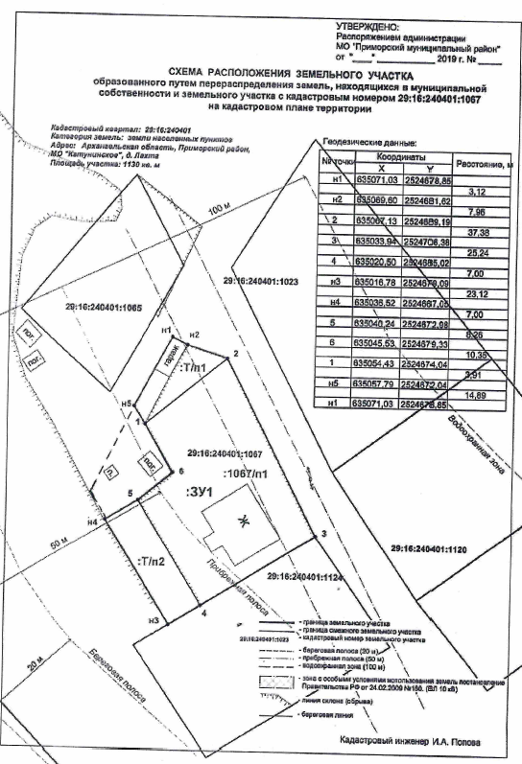

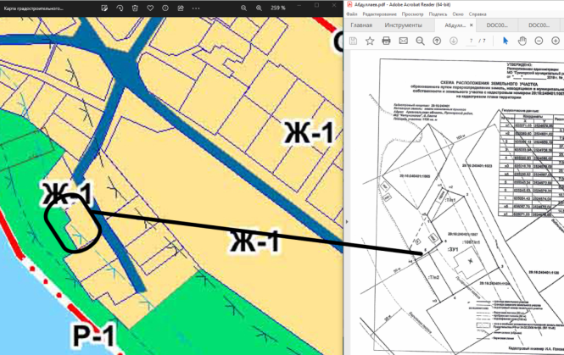

Схема 1.2.1-1

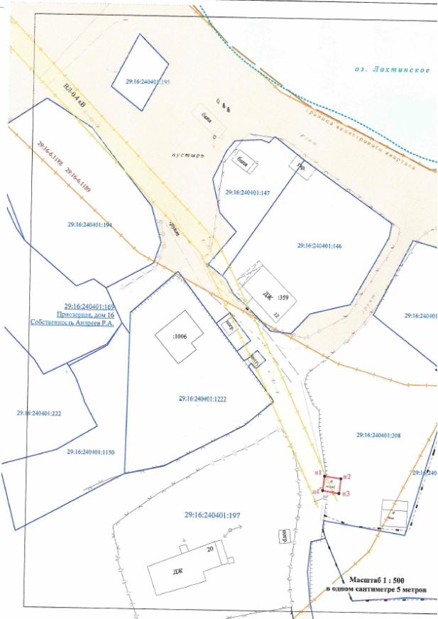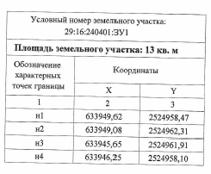

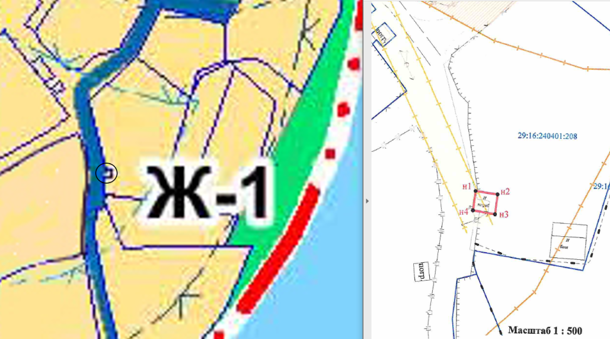

Схема 1.2.1-2

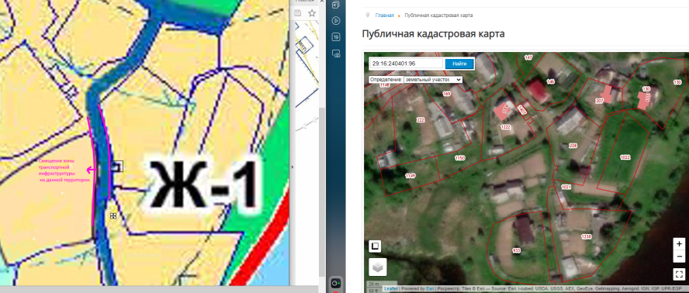

Схема 1.2.2-1
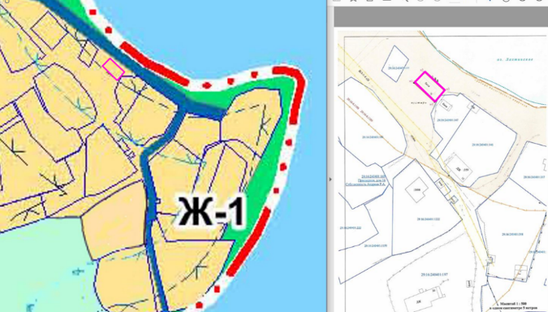
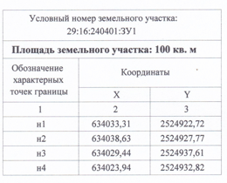

Схема 1.2.2 -2

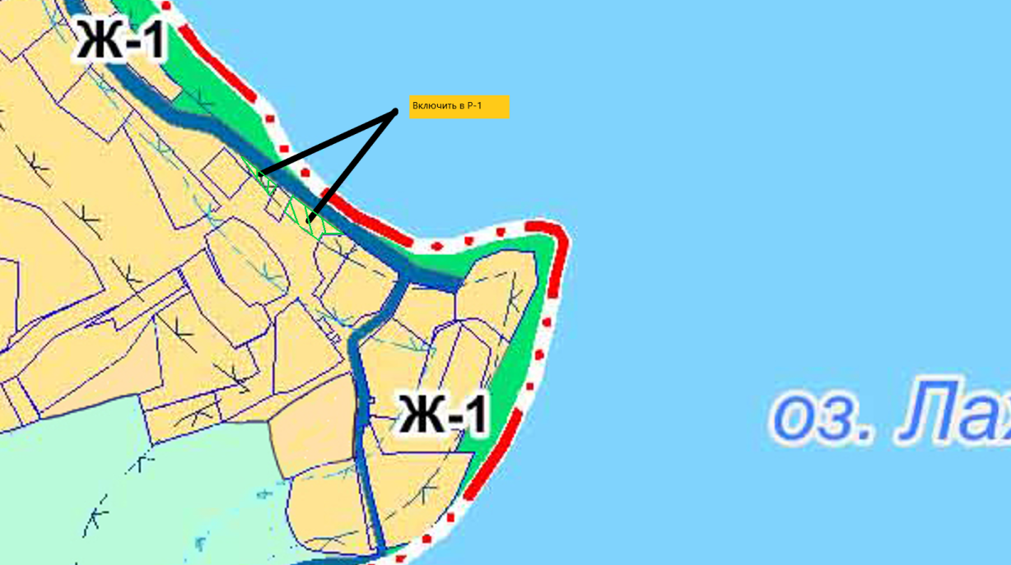

Схема 1.3.1
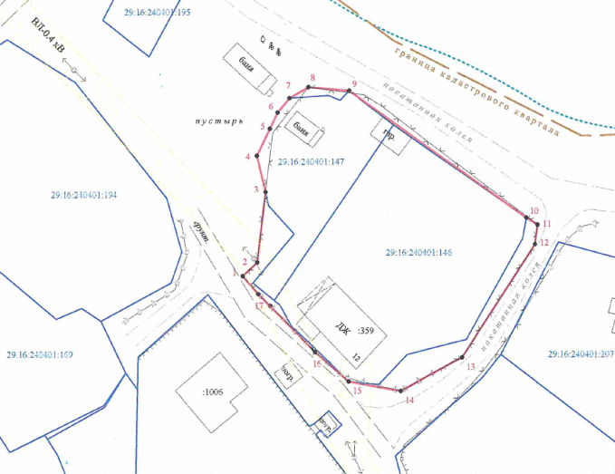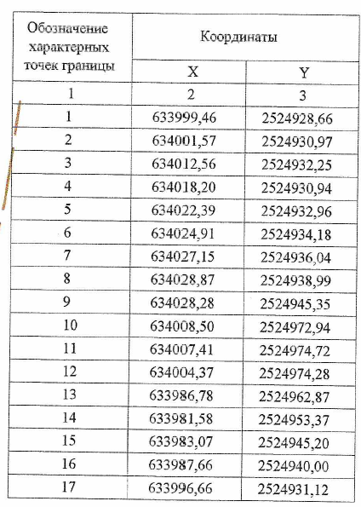

Схема 1.3.2

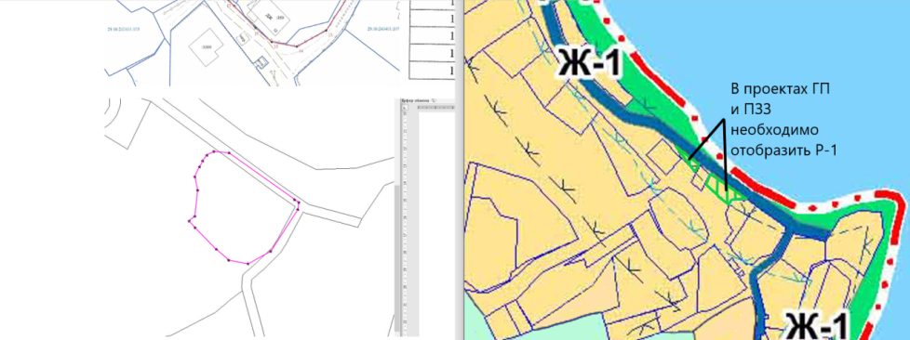

Схема 1.4
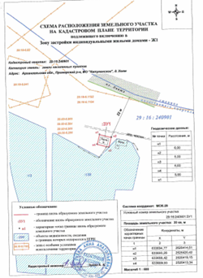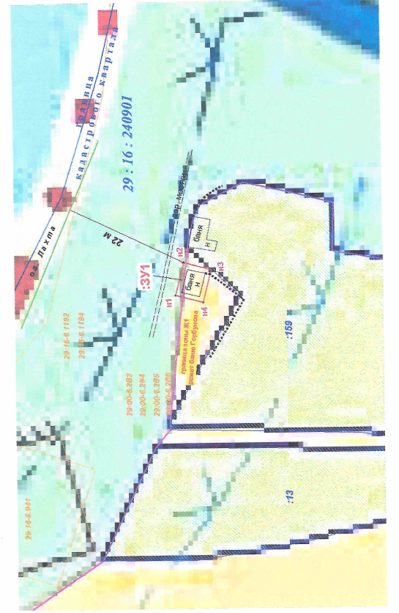

Схема 1.5

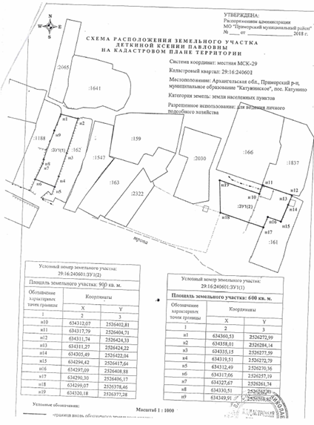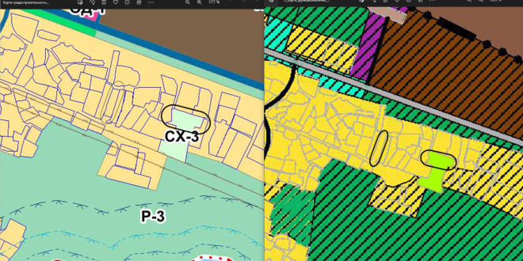

Схема 1.6

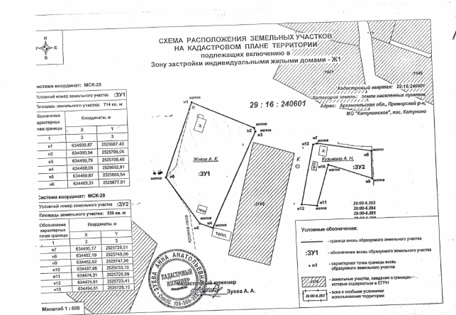
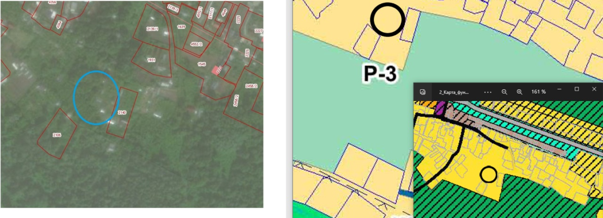

Схема 1.7

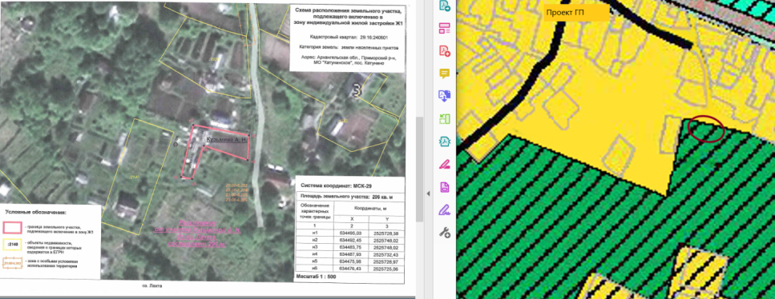
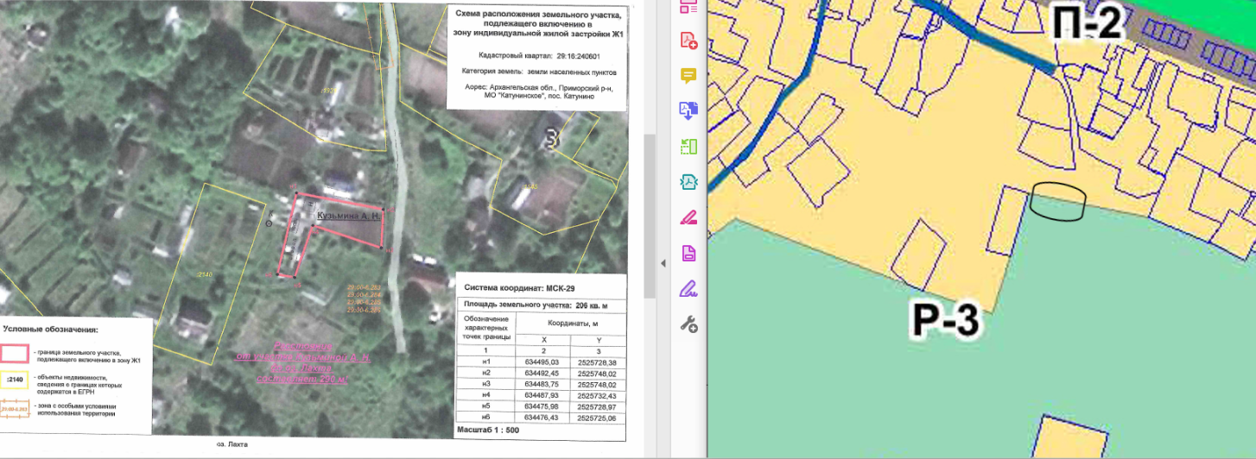

Схема 1.8

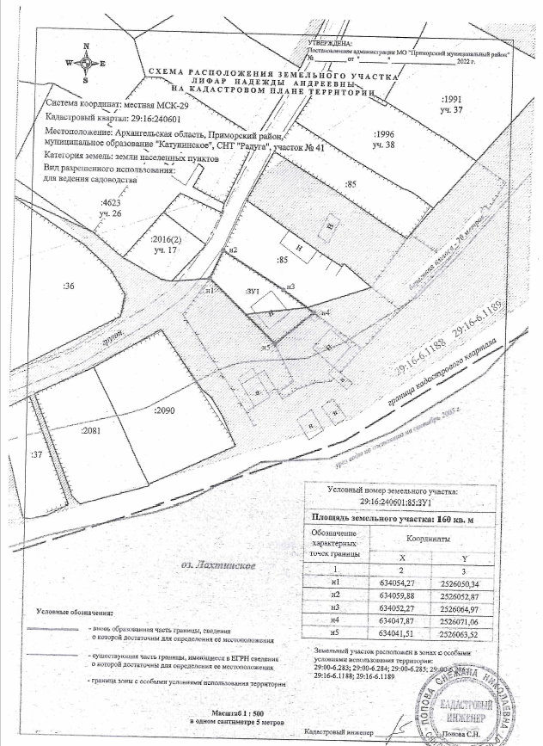
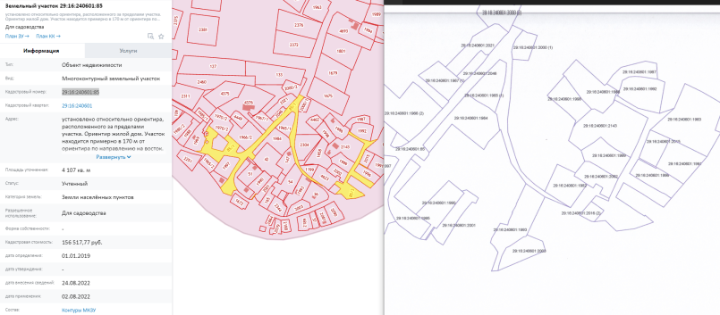
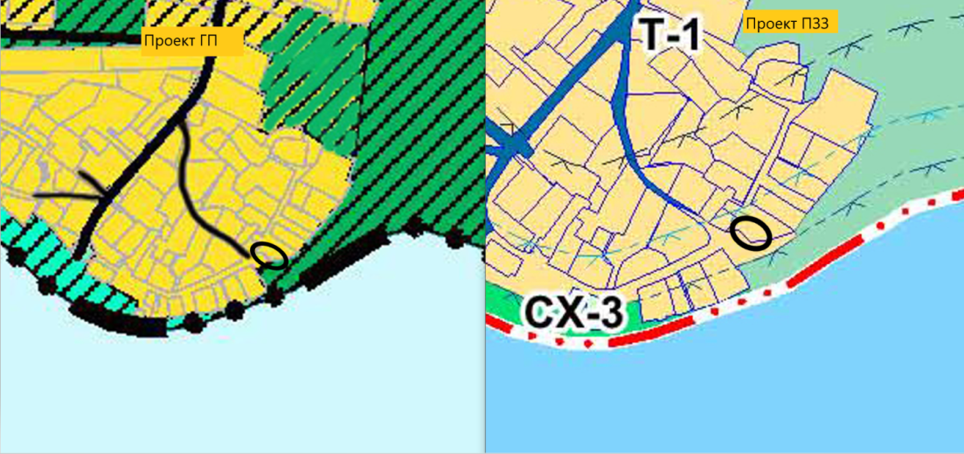

Схема 1.9

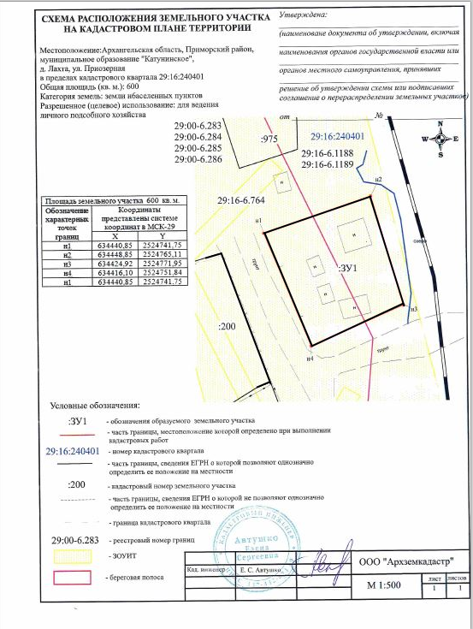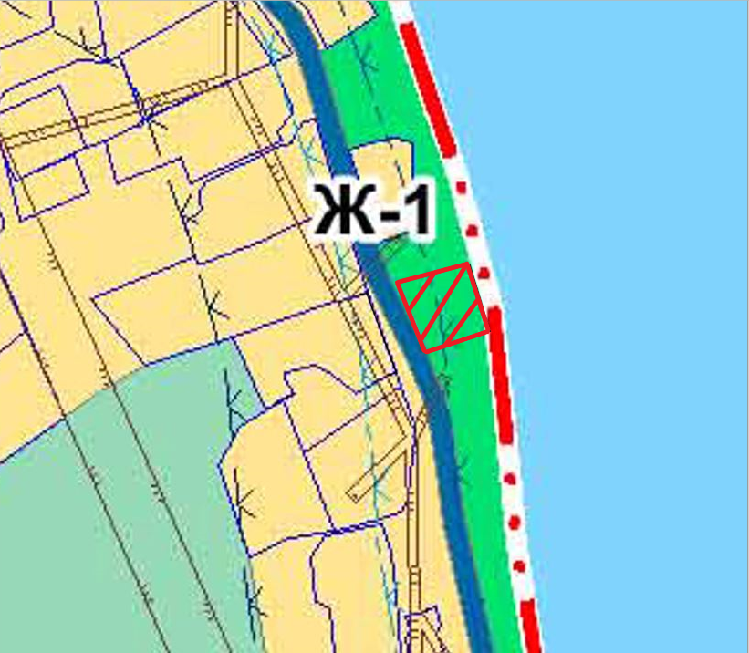

Схема 1.10

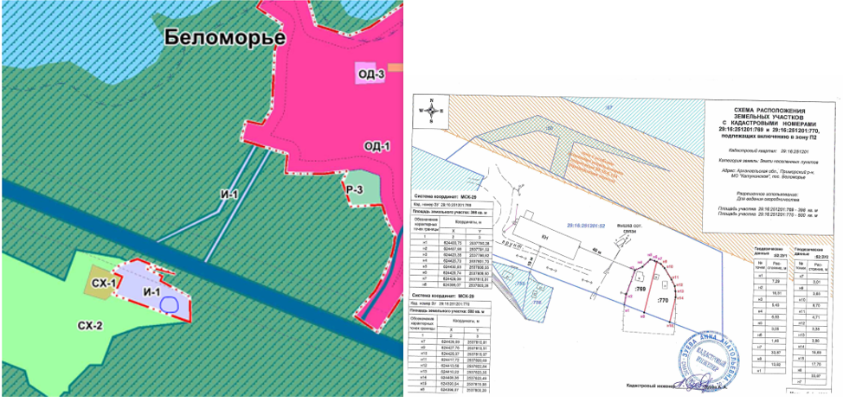

Схема 1.11

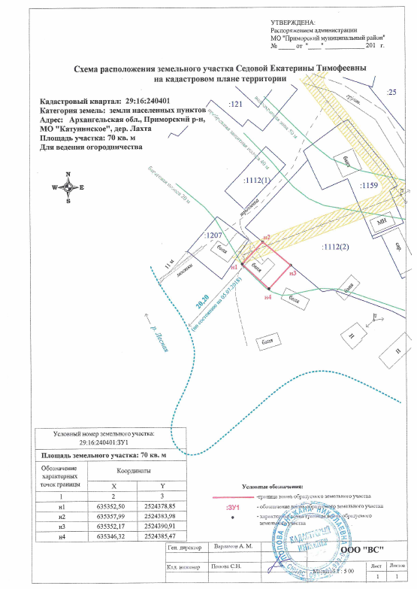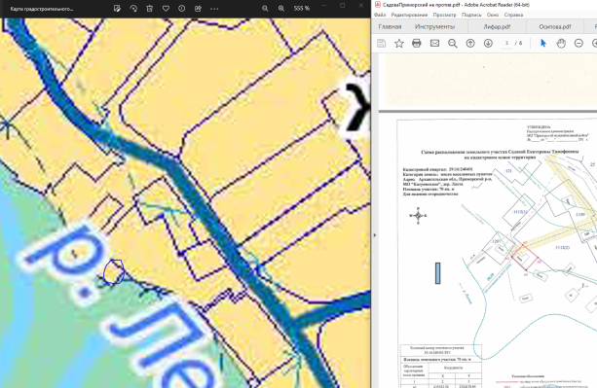

Схема 1.12

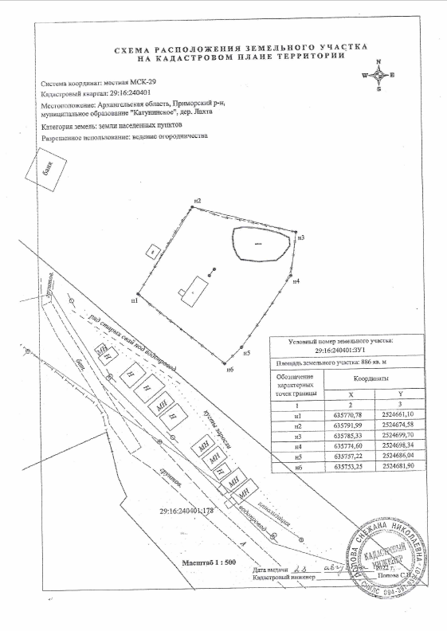

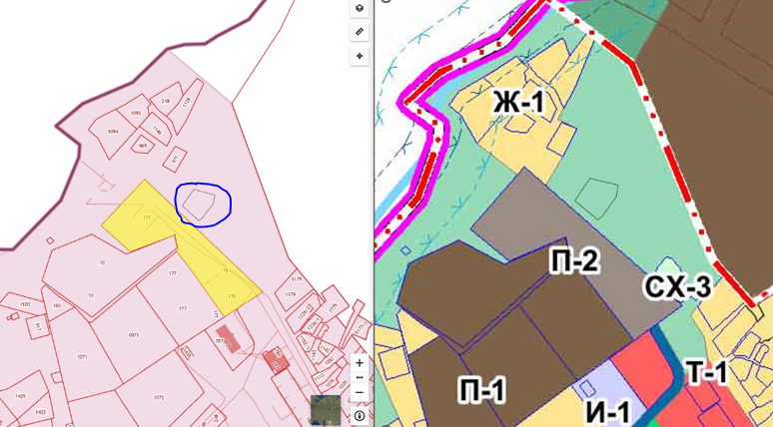

Схема 1.13

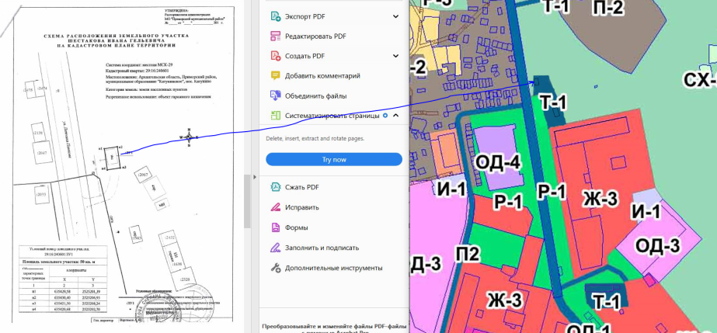

Схема 1
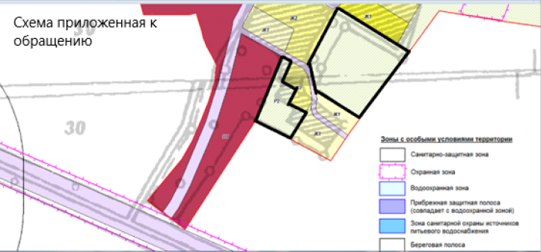
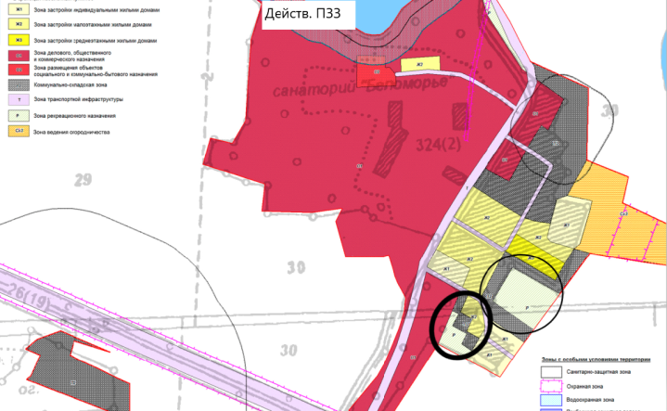

Схема 2
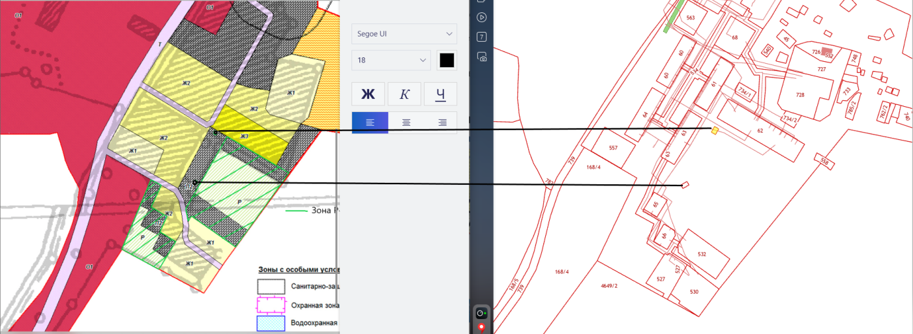

Схема 3
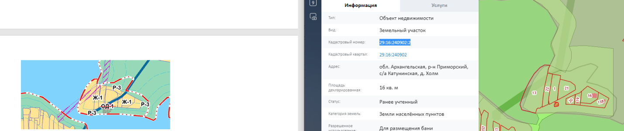

Схема 4
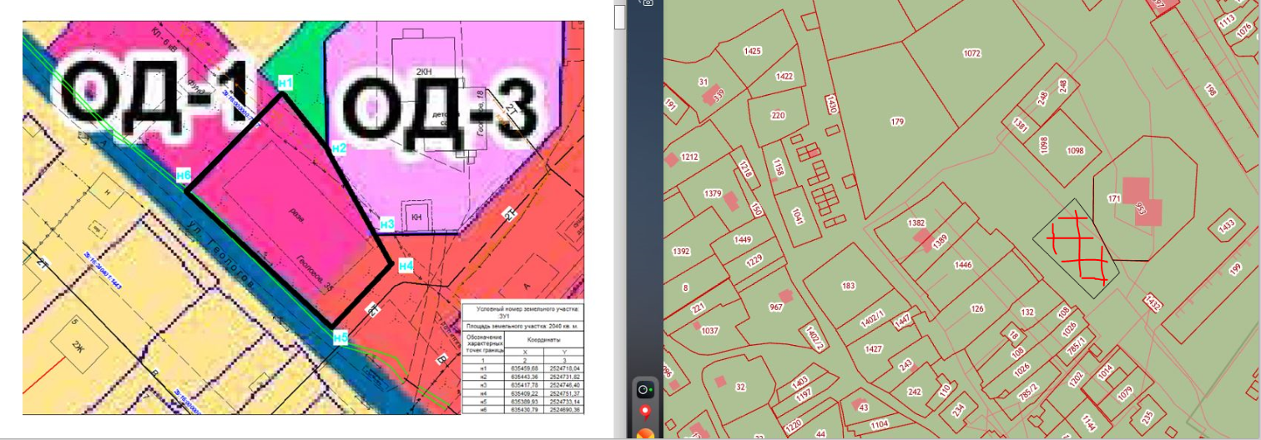

Схема 5
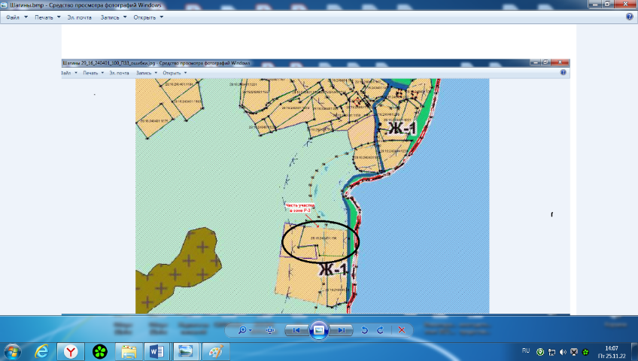
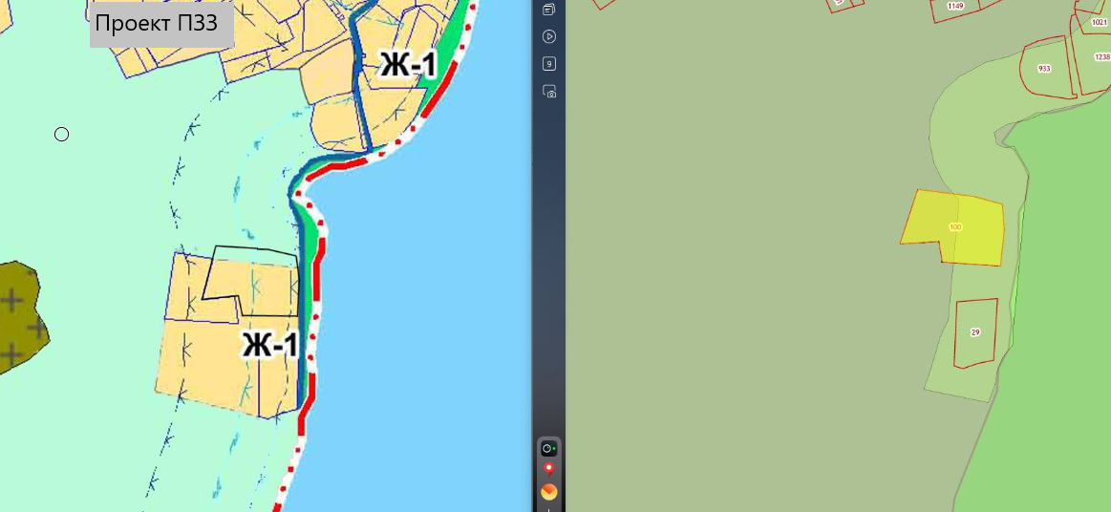

Схема 6
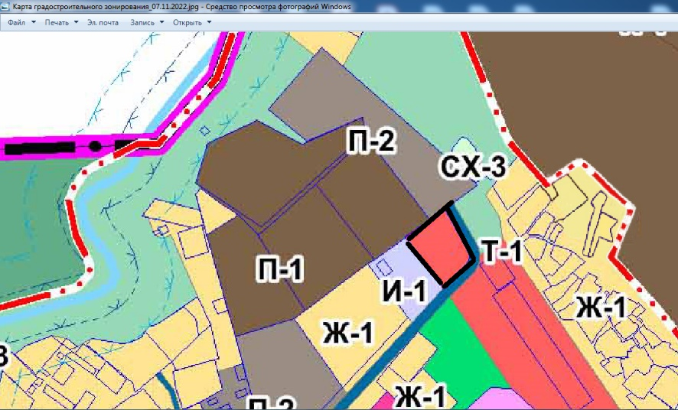

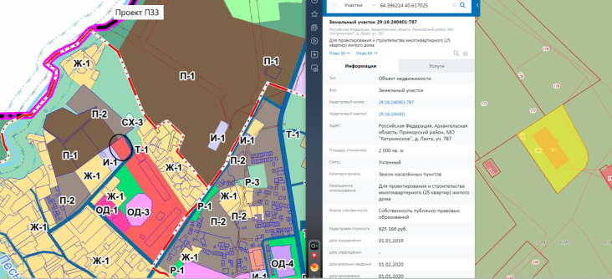

Схема 7

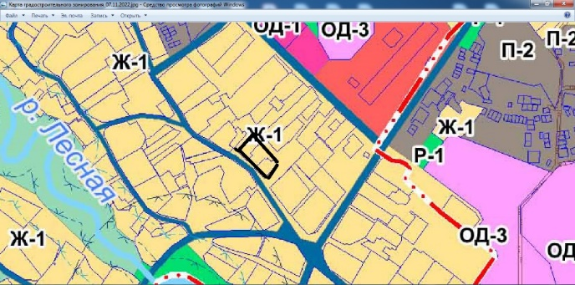
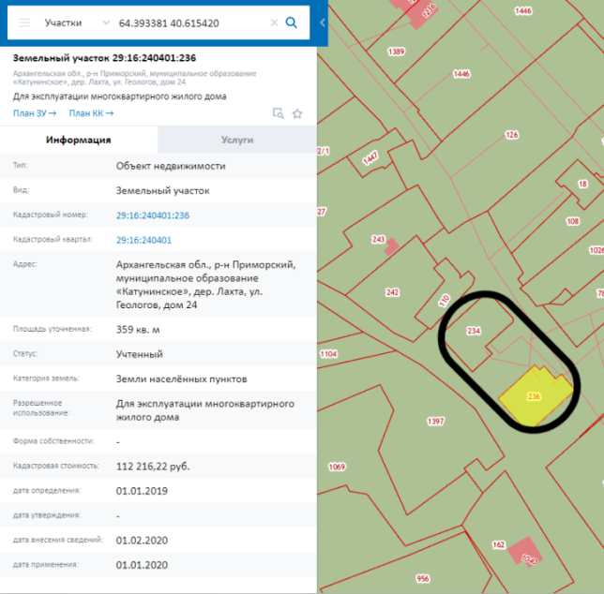

Схема 8
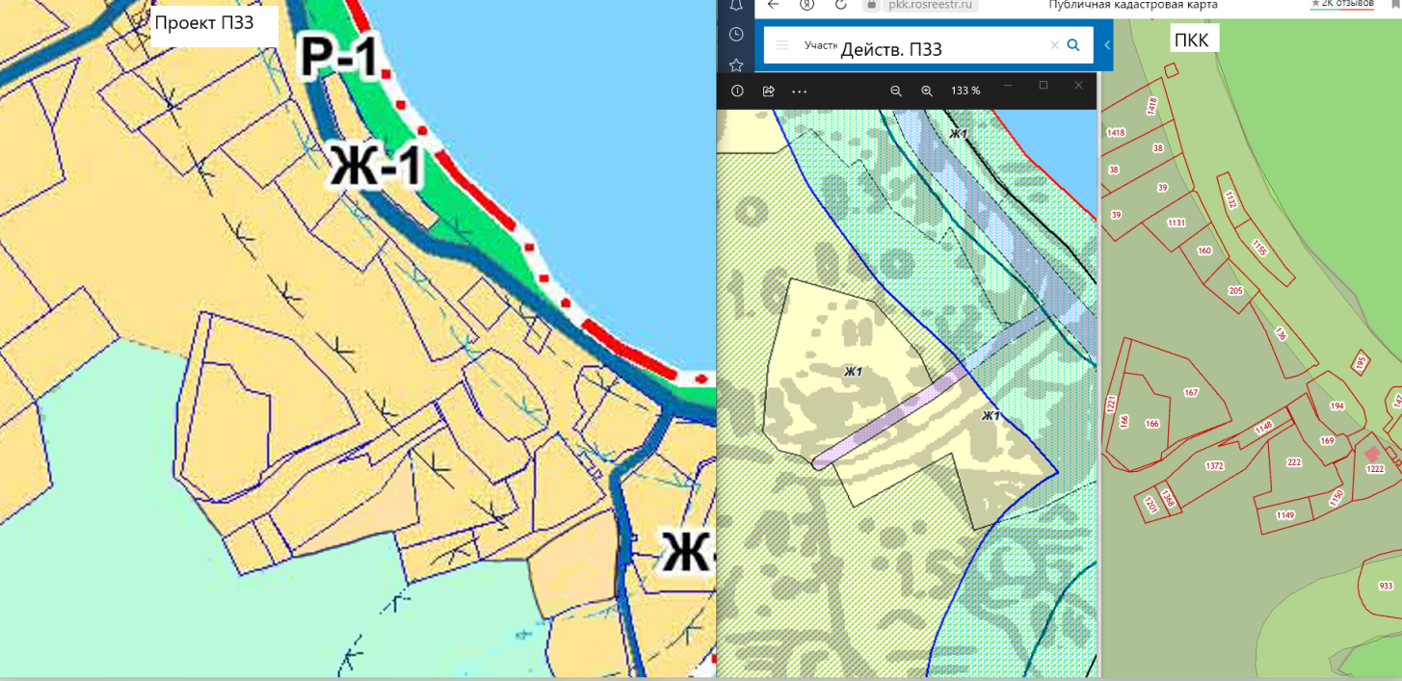

Схема 9
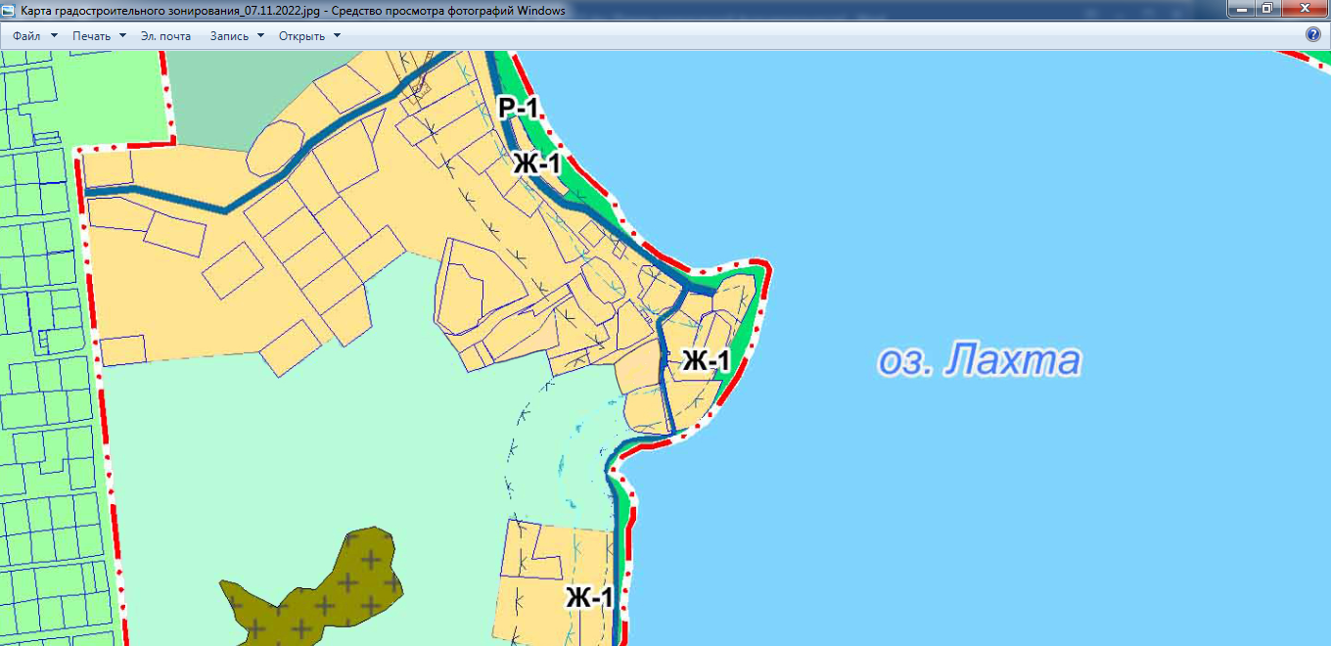

Схема 10
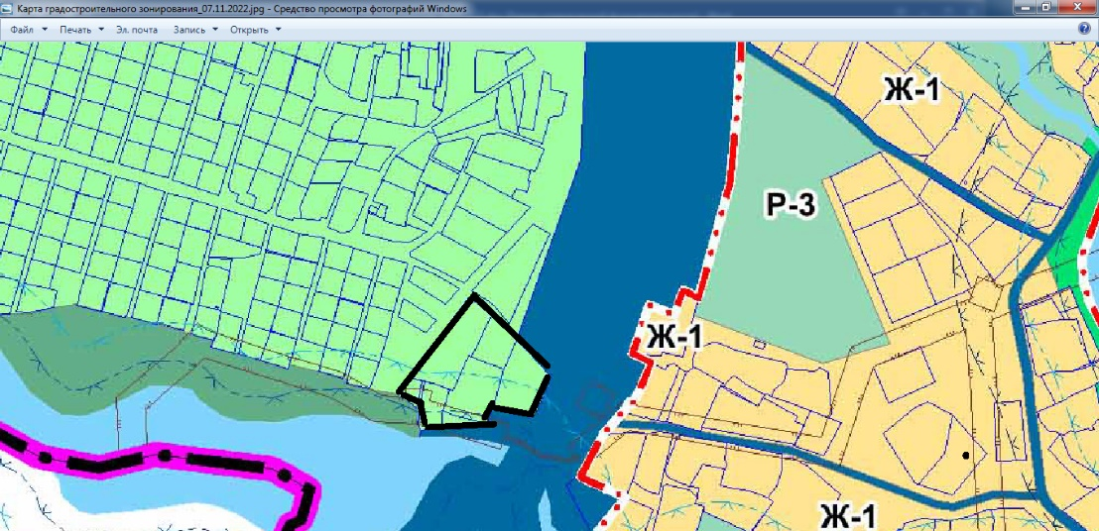
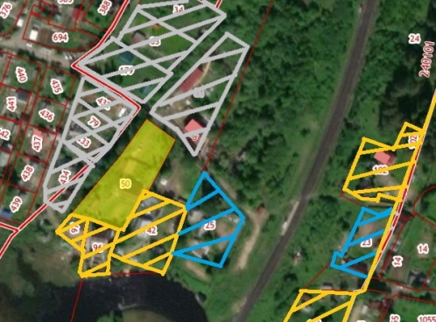

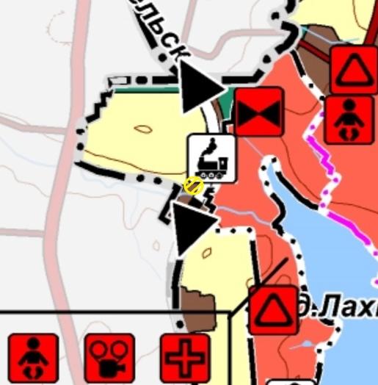
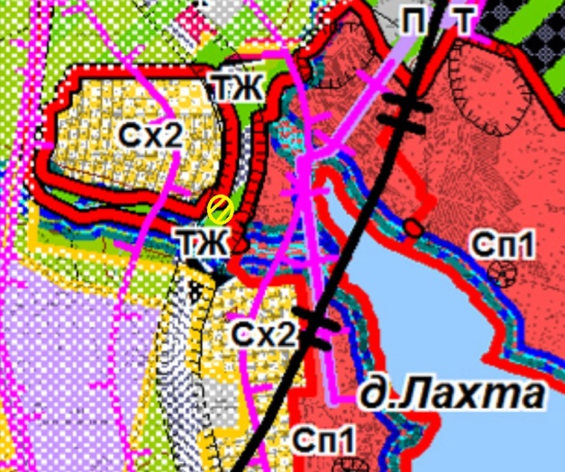

Схема 11
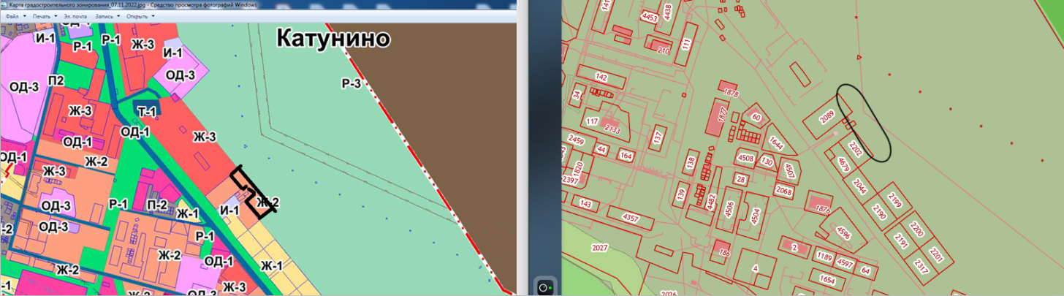

Схема 12
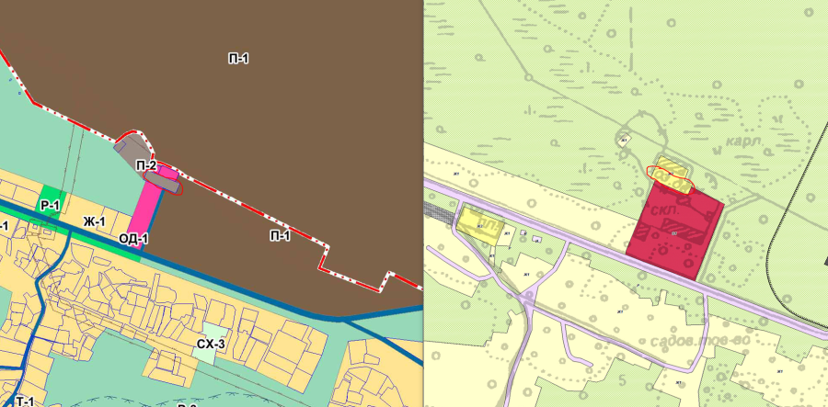
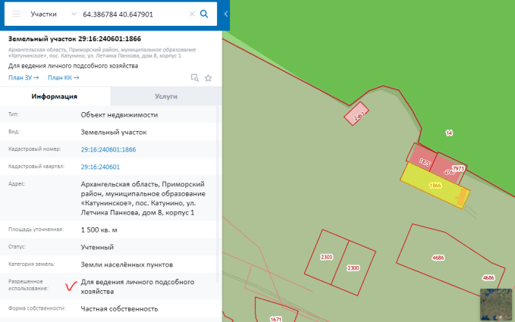

Схема 13
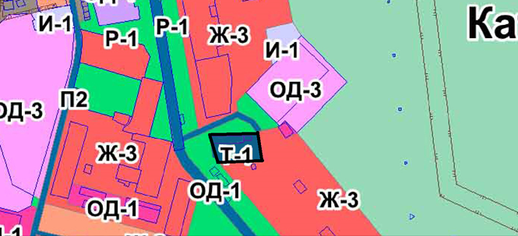

Схема 14
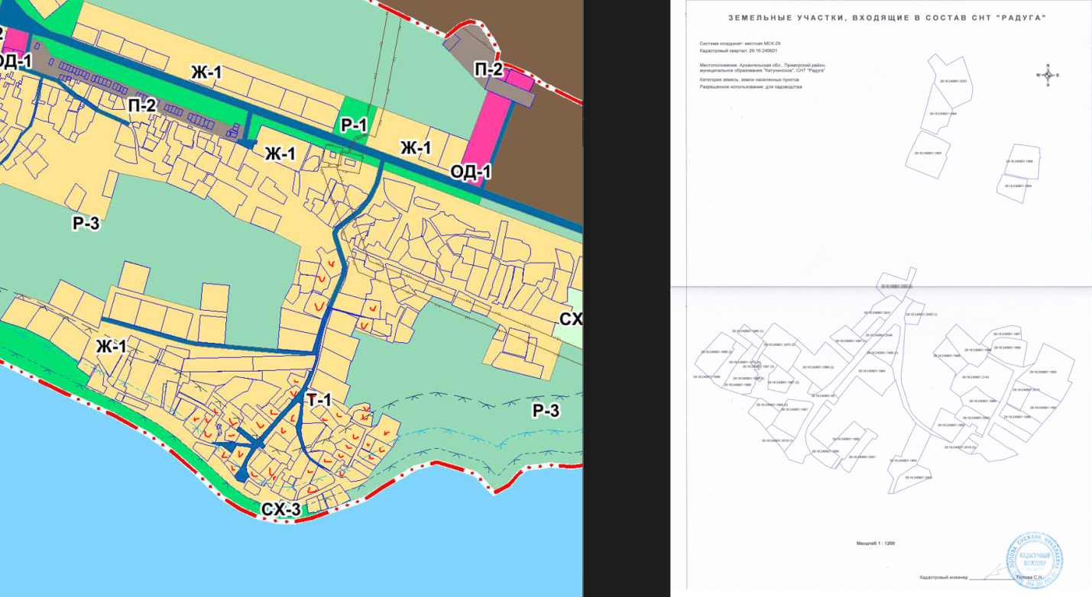

Схема 15
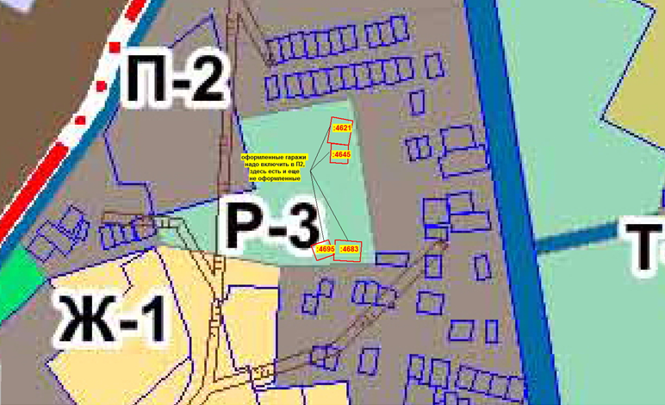

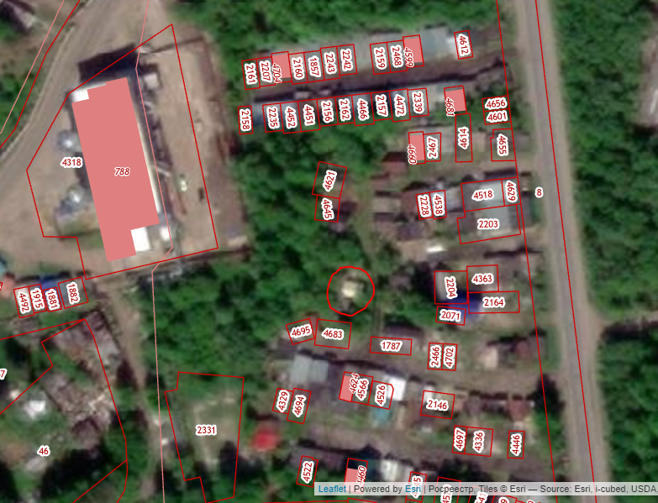

Схема 16
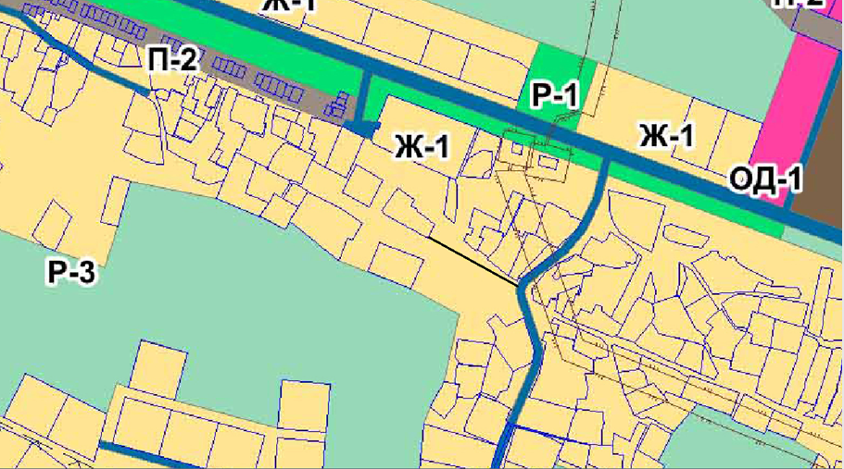

Схема 17
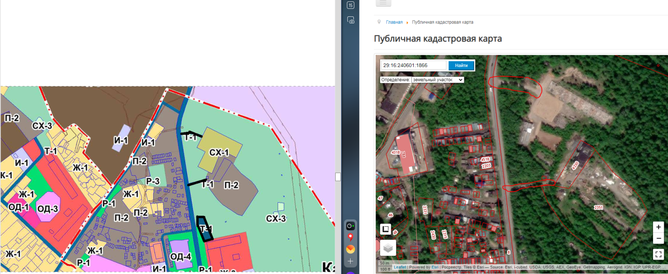

Схема 18
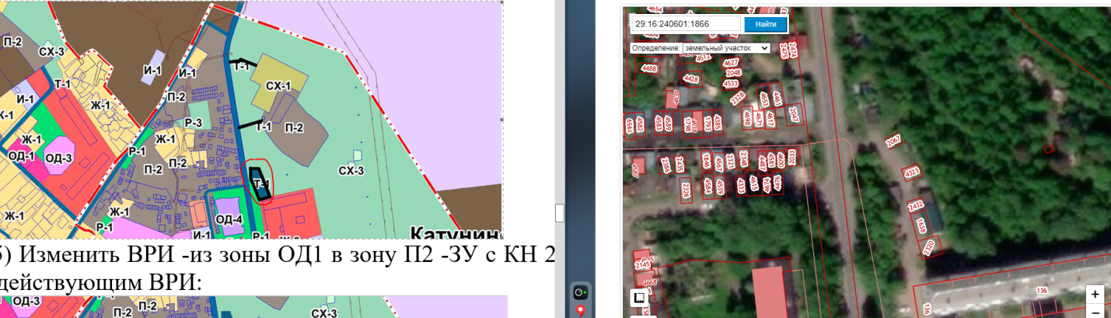

Схема 19
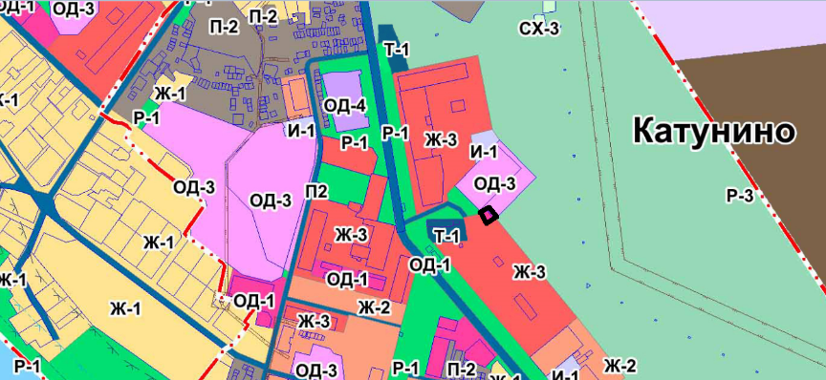

Схема 20
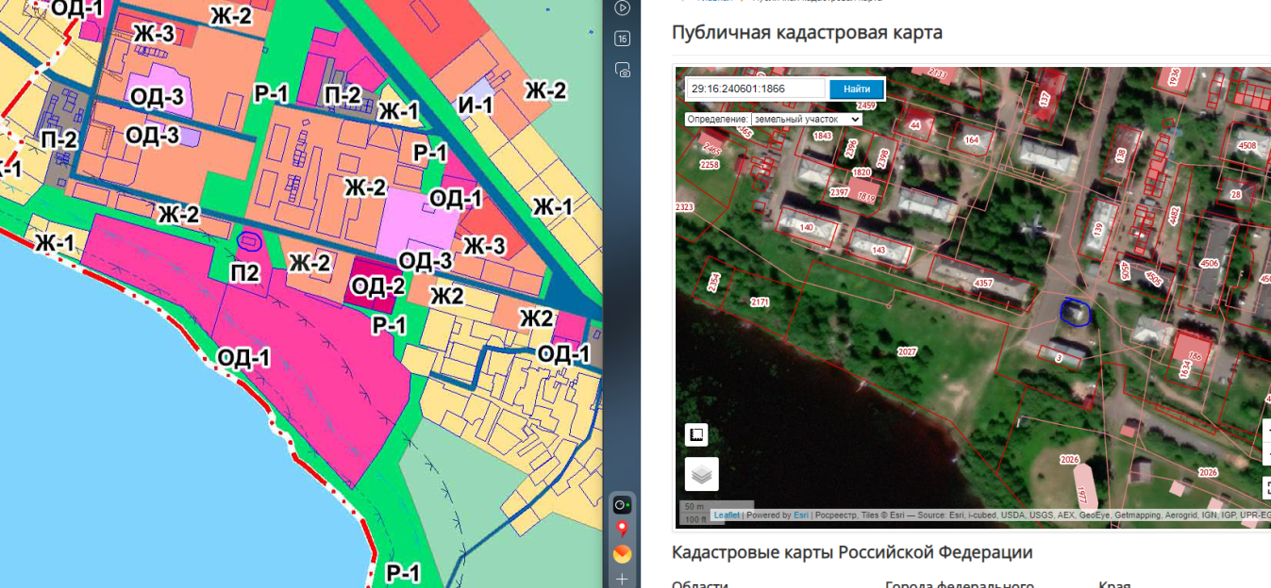

Схема 21
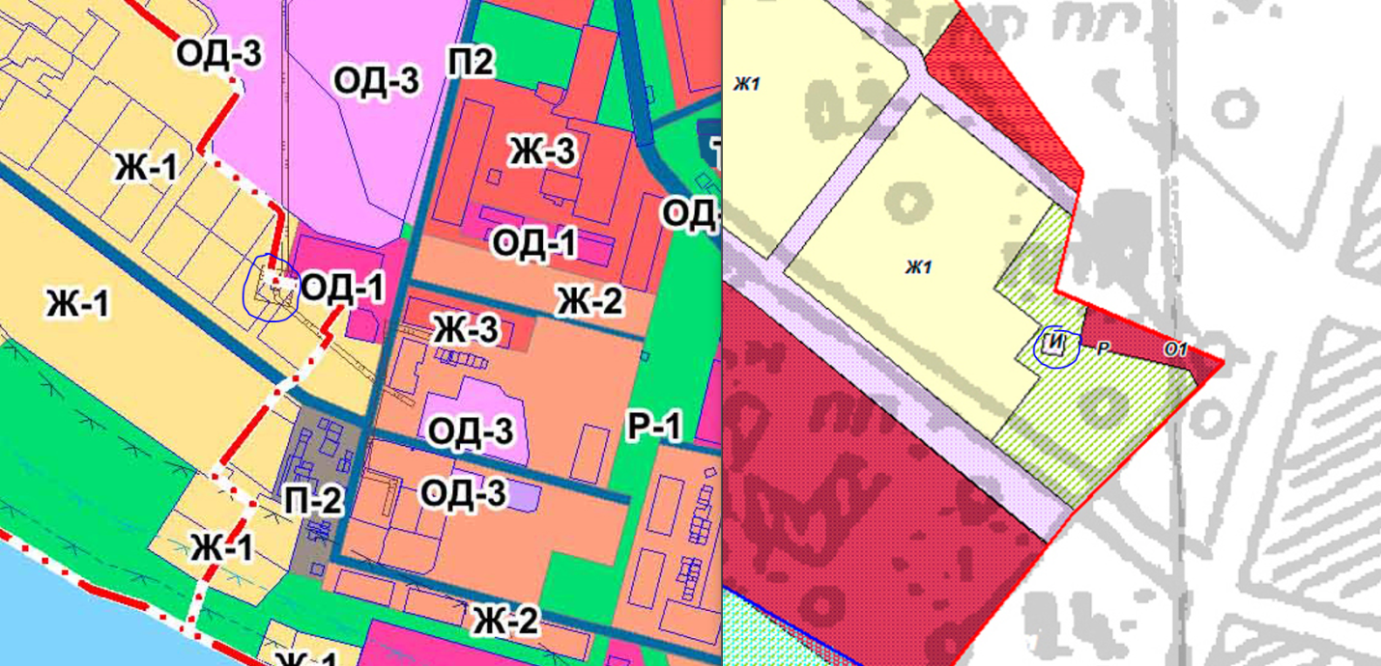
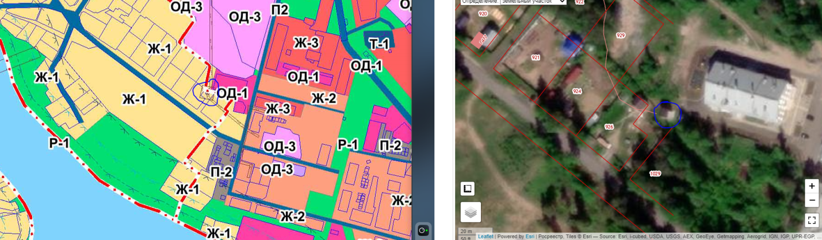

Схема 22
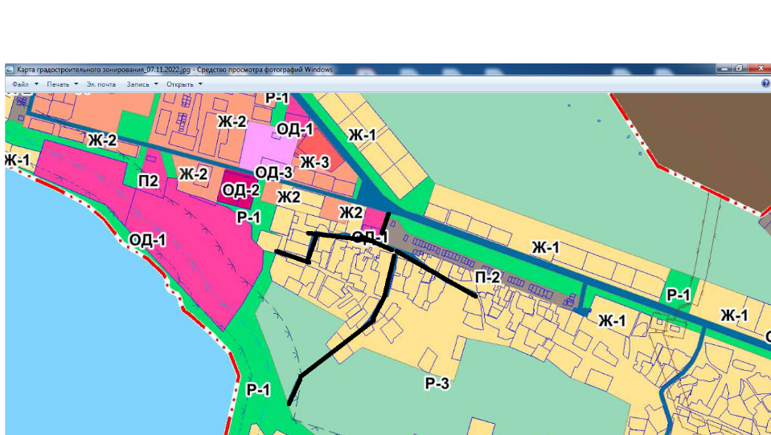

Схема 23
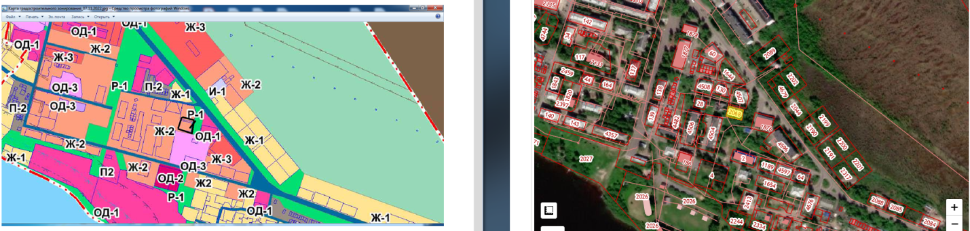

Схема 24
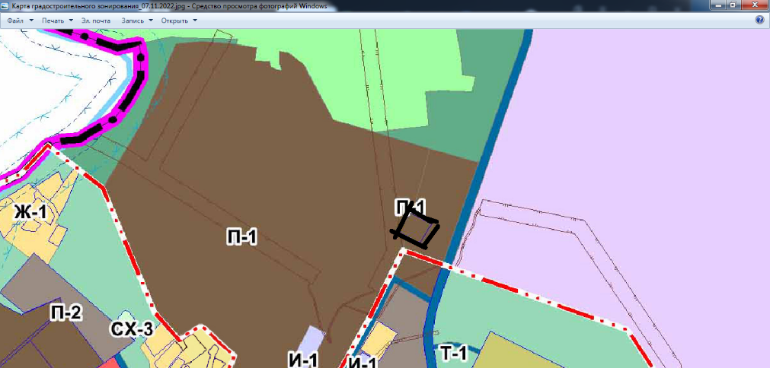
Фрагмент протокола от 28.10.2022 № 51
